BAB I
PENDAHULUAN

- Latar Belakang Penelitian
Pengelasan (welding) merupakan bagian penting dari teknologi manufaktur yang dibutuhkan diberbagai bidang pekerjaan diantaranya otomotif, perkapalan, kereta api, jembatan, perpipaan, peralatan pertanian, dan industri manufaktur lainnya (lincoln electric, 2008). Hal ini memerlukan konsekuensi jumlah tenaga kerja yang tinggi dibidang pengelasan. Welder dengan sertifikat internasional merupakan salah satu welding career yang banyak dibutuhkan dalam pekerjaan pengelasan. Kebutuhan tenaga kerja yang tinggi tetapi belum di sertai dengan ketersediaan personel yang memadahi menjadi salah satu alasan tingginya gaji di bidang pengelasan. Informasi beberapa gaji dibidang pengelasan diantaranya $25.000-$40.000 untuk welding operator, $25-$55/ jam untuk welder di suatu proyek, $30.000-$50.000 untuk welder di pabrik, $30.000-$80.000 untuk welding sales (Lincolnelectris, 2010). Kebutuhan tenaga kerja sebagai welder belum banyak terpenuhi karena untuk membentuk welding skill dengan standard internasional memerlukan biaya yang sangat tinggi. Oleh karena itu pembentukan welding skill dengan biaya yang relatif murah menjadi tantangan bagi peneliti untuk mengembangkan metode pembelajaran yang efisien dan efektif.
Mesin Simulator Las (MeSiL) yang akan dikembangkan dalam penelitian ini diharapkan menjadi salah satu solusi permasalahan tingginya biaya untuk membentuk welding skill. Tingginya biaya ini disebabkan oleh kebutuhan logam dan elektroda sebagai bahan habis pakai untuk proses latihan dengan mesin las Shielded Metal Arc Welding (SMAW). SMAW memiliki tiga variabel esensial yaitu panjang busur (arc length 1/16-1/8 in), sudut kemiringan elektroda (70º-90º) dan kecepatan pengelasan. Welding skill yang dibutuhkan dalam proses SMAW adalah skill mengatur panjang busur, skill mengatur sudut kemiringan elektroda dan skill mengatur kecepatan pengelasan. Ketiga skill ini memerlukan tiga konsentrasi yang berbeda tetapi harus dilakukan secara bersamaan sehingga memerlukan latihan yang banyak. Setiap latihan memerlukan bahan logam dan elektroda sehingga menyebabkan biaya pelatihan mahal. Inovasi pembelajaran dengan MeSiL lebih efisien karena latihan pembentukan ketiga skill tersebut dilakukan secara simulasi tanpa bahan logam dan elektroda. Setelah ketiga skill terbentuk, dilanjutkan dengan latihan pengelasan menggunakan bahan logam dan elektroda.
Model pembalajaran untuk pembentukan welding skill tipe sambungan groove bagi welder dengan MeSiL (PU UNY, 2012)

Sistem sertifikasi dibidang pengelasan berdasarkan IIW (Olson dkk, 1993)
Model pembalajaran untuk pembentukan welding skill tipe sambungan fillet bagi welder dengan MeSiL (PU UNY, 2012)

Sistem sertifikasi dibidang pengelasan berdasarkan AWS (AWS, 2000)
Proses pengelasan SMAW (AWS, 2000)

Siatem sertifikasi bidang pengelasan
Model pembalajaran untuk pembentukan welding skill bagi welder
Proses pengelasan busur listrik (arc) (AWS, 2000)
Paket-paket pelatihan pengelasan berbagai level untuk jenis sambungan groove dan fillet

Disain dan pembuatan alat perekam data esensial dalam pengelasan
Disain dan pembuatan alat sensor untuk pengukuran

R & D Disain dan pembuatan alat sensor untuk mengukur panjang busur listrik (PU UNY, 2012)
R & D Disain dan pembuatan alat perekam data panjang busur listrik (PU UNY, 2012)
R & D Disain dan pembuatan Mesin Simulator Las (MeSiL)

R & D Disain dan pembuatan alat perekam data sudut kemiringan (PU UNY, 2012)
R & D Disain dan pembuatan alat sensor untuk mengukur sudut kemiringan elektroda (PU UNY, 2012)

R &D Disain dan pembuatan alat perekam data kecepatan pengelasan (PU UNY, 2012)
R & D Disain dan pembuatan alat sensor untuk mengukur kecepatan pengelasan (PU UNY, 2012)

Gambar 1.1. Roadmap penelitian Pengambangan model pembelajaran pengelasan
- Tujuan Khusus Penelitian
Tujuan utama penelitian adalah menemukan inovasi model pembelajaran untuk membentuk welding skill lebih efisien dan efektif. Welding skill ini terdiri dari tiga skill yaitu mengatur panjang busur, sudut kemiringan elektroda dan kecepatan pengelasan. Untuk mencapai target tersebut diperlukan beberapa tahap penelitian dengan tujuan spesifik sebagai berikut :
  - Merancang Mesin Simulator Las (MeSiL) yang dapat membentuk skill mengatur panjang busur, skill mengatur sudut kemiringan elektroda dan skill mengatur kecapatan pengelasan secara bersamaan.
  - Membuat MeSiL yang dilengkapi dengan alat untuk merekam panjang busur, sudut kemiringan elektroda dan kecepatan pengelasan.
  - Mengembangkan paket-paket pelatihan pengelasan dengan menggunakan MeSil
  - Membuat formula untuk menghitung kebutuhan biaya untuk setiap paket pelatihan
  - Menyusun kebutuhan fasilitas sarana dan prasarana untuk malaksanakan paket pelatihan pengelasan dengan MeSiL
- Keutamaan Penelitian
Kautamaan penelitian ini adalah inovasi model pembelajaran untuk membentuk welding skill yang lebih efisien dan efektif dengan menggunakan Mesin Simulator Las (MeSiL). Pelatihan untuk membentuk welding skill dengan MeSiL memerlukan bahan logam dan elektroda relatif lebih sedikit dibanding dengan metode pelatihan konvensional, sehingga lebih efisien dan efektif. Inovasi model pembelajaran pengelasan ini dapat menekan biaya pelatihan sehingga lebih terjangkau oleh peserta didik. Implikasinya adalah membantu menyediakan tenaga kerja di bidang pengelasan dengan welding skill yang standar. Personel dengan welding skill yang standar
Keberhasilan penelitian ini mempunyai kontribusi penyelesaian masalah pengangguran di Indonesia, karena dapat mengisi kebutuhan tenaga kerja dengan skill yang standar dibidang pengelasan. Biaya pelatihan pengelasan yang relatif murah dapat meningkatkan animo masyarakat untuk bekerja di bidang pengelasan karena disamping gaji yang tinggi, kebutuhan tenaga kerja di bidang ini masih relatif tinggi.

BAB II
TINJAUAN PUSTAKA

- Definisi Pengelasan
Pengelasan (welding) adalah proses penyambungan dua material atau lebih dalam keadaan cair sehingga terjadi fusi atau ikatan metalurgi dan setelah dingin sambungan kuat menyatu (Olson dkk, 1993). Jadi proses pengelasan memerlukan kondisi cair atau lumer dari material-material yang disambung sehingga terjadi ikatan metalurgi. Energi yang digunakan untuk mencairkan atau melumerkan material adalah energi panas yang dapat diperoleh dari beberapa sumber seperti tenaga listrik, gesekan, ultrasonik dan lain sebagainya.
Teknologi dibidang pengelasan mengalami kemajuan yang pesat sehingga digunakan diberbagai industri, diantaranya industri kereta api, otomotif, bangunan kerangka baja,bejana tekan, bangunan kapal, jembatan, industri permesinan, industri kimia, tenaga nuklir sampai untuk kerangka kaca dan produksi barang-barang hias. Walaupun sebagian besar material yang disambung dengan pengelasan adalah logam, pada saat ini telah memungkinkan untuk menyambung keramik, plastik, dan material-material lain dengan pengelasan, bahkan memungkinkan melaksanakan pengelasan di luar angkasa.

- Jenis-Jenis Pengelasan
American welding sociaty (AWS) mennginformasikan klasifikasi pengelasan (welding) menjadi 40 jenis yang dikelompakkan menjadi las gas (gas welding), las busur (arc welding), las padat (solid welding), las tahanan (resisistant welding) dan proses las lain.
Las busur merupakan jenis proses pengelasan yang paling banyak digunakan. Beberapa macam dari las busur diantaranya adalah shielded metal arc welding (SMAW), gas metal arc welding (GMAW), gas tungsten arc welding (GTAW), submerged arc welding (SAW), dan flux core arc welding (FCAW).

- Karir di Bidang Pengelasan
Pada dasarnya daerah lasan terdiri dari tiga bagian yaitu logam lasan (weld metal), daerah terkena pengaruh panas yang sering disebut dengan Heat Affected Zone (HAZ), dan logam induk yang tak terpengaruh panas. Daerah logam lasan adalah bagian dari logam yang pada waktu pengelasan mencair dan kemudian membeku. Daerah pengaruh panas atau HAZ adalah logam dasar yang bersebelahan dengan logam las yang selama proses pengelasan mengalami siklus termal pemanasan dan pendinginan cepat. Logam induk tak terpengaruh panas adalah bagian logam dasar dimana panas dan temperatur pengelasan tidak menyebabkan terjadinya perubahan-perubahan struktur dan sifat. Selain ketiga bagian itu masih ada bagian lain yaitu daerah yang membatasi antara logam las dan daerah HAZ yang disebut dengan batas las. Logam sekitar sambungan las mengalami siklus termal yang cepat sehingga menyebabkan terjadinya perubahan perubahan metalurgi yang rumit, deformasi dan tegangan termal. Hal ini sangat erat hubungannya dengan kekuatan, cacat lasan, dan lain sebagainya yang pada umumnya mempunyai pengaruh yang fatal terhadap keamanan dari konstruksi yang dilas. Oleh karena itu memerlukan teknologi yang maju dan personel dengan kualifikasi standar internasional.
American welding sociaty (AWS) dan International institute of Welding (IIW) menginformasikan bahwa karir di bidang pengelasan (welding carrers) terbagi menjadi beberapa profesi, beberapa diantaranya adalah profesi sebagai welder, welding operator, welding supervisor, welding spesialist, weldiang practioner, welding inspector, welding tecnologist, welding educator, welding sales dan welding engineer. Setiap profesi tersebut memiliki spesifikasi kompetensi yang harus dimiliki oleh personel yang akan menempuh karir di bidang pengelasan.
Dua kualifikasi pekerjaan pengelasan yang harus dipenuhi agar diperoleh hasil yang standar yaitu kualifikasi prosedur las (welding procedure spesification /WPS) dan kualifikasi juru las (welder qualifikation) atau operator las (welding operator qualifikation).

- Teori-teori Pembelajaran
Strategi pembelajaran didefinisikan sebagai rencana untuk membantu mahasiswa dalam usaha belajarnya pada setiap tujuan belajar, yang dapat berupa rencana materi pembelajaran atau satu unit produksi sebagai media pembelajaran (Gagne, Briggs, dan Wager, 1992:27). Pada pembelajaran yang berorientasi pada mahasiswa misalnya, modul akan diberikan kepada mahasiswa. Dalam modul terdapat tujuan pembelajaran, panduan kegiatan, materi pembelajaran, latihan, dan tes. Pada pembelajaran atas bimbingan dosen, dosen akan memberi pengarahan tentang kegiatan kelas, materi pembelajaran, dan melengkapi materi dengan penjelasan langsung di kelas.
Strategi pembelajaran juga dipakai untuk mencakup berbagai aspek dalam mengorganisasikan informasi serta cara menyajikannya (Dick dan Carey, 1996:178). Pemilihan media, pendosentan materi, dan pemotongan materi tercakup dalam strategi pembelajaran. Seels dan Richey (1994:31) menambahkan bahwa strategi pembelajaran adalah spesifikasi untuk memilih dan mendosentkan kejadian dan aktivitas pembelajaran. Aktivitas pembelajaran meliputi penyajian materi, pemberian contoh, pemberian latihan, serta pemberian umpan balik. Agar tujuan pembelajaran tercapai secara optimum maka semua aktivitas harus diatur dengan mempertimbangkan karakteristik mahasiswa, media, dan situasi di sekitar proses pembelajaran. Merril dan Twitchell (1994:14) menyebutkan ada tiga bagian strategi pembelajaran yang penting, yaitu strategi penyajian (Delivery strategy), strategi pengorganisasian (Organizational strategy), dan strategi pengelolaan (Management Strategy). Organizational strategy adalah metode untuk mengorganisasi isi bidang studi yang telah dipilih untuk pembelajaran “mengorganisasi” mengacu pada suatu tindakan seperti pemilihan isi, penataan isi, pembuatan diagram, dan format.
Berdasarkan penjelasan tentang strategi pembelajaran di atas, dapat diketahui bahwa strategi pengorganisasian pembelajaran model elaborasi (EB) dan pengaorganisasian buku teks (BT) yang merupakan dua strategi yang dibahas dalam dalam kajian ini dan keduanya berada dalam lingkup organizational strategy atau intinya mengorganisasian isi pembelajaran.
Pengorganisasian urutan isi ajaran berdasarkan teori elaborasi dimulai dengan disajikannya gambaran tentang hal yang paling umum , paling penting dan paling sederhana dari isi pengetahuan yang akan disampaikan. Sajian pertama itu disebut epitome (sari). Pada epitome isi ajaran disajikan pada tingkat aplikasi, konkrit, dan bermakna, sedangkan rangkuman umumnya menyajikan secara abstrak.
Reigeluth (1983) menyarankan dalam mengorganisasi pembelajaran elaborasi sebaiknya dilakukan dengan memperhatikan langkah-langkah kegiatan sebagai berikut: (1) penyajian epitome, (2) elaborasi tahap pertama, (3) pemberian rangkuman dansintesis antar gabian, (4) elaborasi tahap kedua, (5) rangkuman dan sintesa akhir.
Pijakan teori elaborasi kedua adalah proses ingatan. Teori ingatan menyatakan bahwa informasi verbal yang diterima seseorang disandikan baik dalam bentuk gambaran fisik (episodic) maupun dalam arti makna dan konteksnya (sematic). Selanjutnya informasi tersebut tersimpan sebagai bagian dari bangunan skemata. Penggunaan strategi sintesis akan memfasilitasi pengaitan sematik, yang sejalan dengan cirri struktur ingatan ( Margaret E Bell Gredler, 1991-237). Kesesuaian urutan elaborasi dengan proses urutan pembentukan ingatan tidak saja meningkatkan ingatan , tetapi juga menjadikan belajar lebih efisien.
Gaya kognitif menurut Goldstein (1990:42) menunjuk kepada karakteristik individu dalam usaha mengorganisasikan lingkungan secara konseptual. Lebih rinci Aiken (1997:23) mendefinisikan gaya kognitif sebagai koleksi strategi atau pendekatan untuk menerima, mengingat, dan berpikir yang cenderung digunakan individu untuk memahami lingkungannya. Dari dua pendapat di atas, dapat diambil suatu pengertian bahwa gaya kognitif adalah suatu cara yang disukainya oleh individu untuk memproses informasi sebagai respon terhadap stimuli lingkungan. Ada individu yang menerima informasi seperti disajikan, sementara individu yang lain mereorganisasikan informasi dengan caranya sendiri.
Park (1996:639) membuat definisi yang lebih rinci lagi tentang gaya kognitif yaitu, gaya kognitif merupakan karakteristik individu dalam berpikir, merasakan, mengingat, memecahkan masalah, dan membuat keputusan. Dengan demikian informasi yang tersusun baik, rapi, dan sistematis mungkin lebih mudah diterima oleh individu tertentu sedangkan individu lain lebih mudah menerima informasi yang tersusun tidak terlalu rapi dan tidak terlalu sistematis. Noel Entwistle (1983:203) lebih menitik beratkan pendapatnya terhadap perbedaan antara gaya kognitif dan kemampuan intelektual. Menurut Messik gaya kognitif berbeda dengan kemampuan intelektual, di mana dimensi kemampuan mengacu pada konten kognisi atau level kognisi dan pertanyaan what, sedangkan gaya kognitif secara essensial mengacu pada pertanyaan how. Pendapat yang sama juga dikemukakan oleh Good dan Brophy (1990:610)yang mengatakan : why cognitive style are called styles rather than abilities, they refer to how people process information and solve problem, not how well, sometimes they do affect the quality of performance, however, because each style is helpful is performing certain task but not other. Jadi gaya kognitif lebih tertuju pada bagaimana seseorang memproses informasi dan kemampuan lebih tertuju pada menyelesaikan masalah dengan baik.
Beberapa pendapat di atas dapat dimengerti bahwa gaya kognitif dapat diterima sebagai suatu konsep gaya dari pada konsep kemampuan. Gaya kognitif lebih mengacu pada cara individu memproses informasi, sedangkan kemampuan mengacu pada konten kognisi atau level kognisi. Individu-individu yang memiliki gaya kognitif yang sama belum tentu memiliki kemampuan yang sama. Dalam belajar, mata pelajaran yang dipilih, model pembelajaran yang dipilih, cara mengorganisir informasi, serta cara berinteraksi juga menunjukkan gaya kognitif yang dimiliki seseorang. Dengan demikian gaya kognitif bermanfaat untuk bimbingan dan penyuluhan jangka panjang. Gaya kognitif memiliki dua kutub yang tidak menunjukkan adanya keunggulan antara satu kutub dengan kutub yang lain. Masing-masing kutub cenderung memiliki nilai positif pada ruang lingkup tertentu, dan cenderung memiliki nilai negatif pada ruang lingkup yang lain. Sebagian besar gaya kognitif yang sudah diselidiki berada pada satu kontinum, dimana sebagian besar individu berada diantara kedua kutub. Hsiao (2000:1) menyatakan bahwa gaya kognitif melibatkan variabel dengan satu dikotomi, seperti global-holistik dengan terfokus-detail, spasial rendah dengan spasial tinggi, atau otak kiri dengan otak kanan.
Menurut Witkin (1979:9) individu yang memiliki gaya kognitif spasial tinggi memiliki karakteristik antara lain: 1) memiliki kemampuan berpikir imajinatif yang tinggi, 2) cepat berpikir hal-hal yang abstrak 3) cepat menerima dan memproses informasi, 4) mempunyai citra mental yang tinggi dalam menganalisis sesuatu, 5) cepat menganalisi obyek yang bersifat visual, (6) cepat memecahkan masalah yang disertai gambar, table, dan grafik , (7) dalam mengerjakan tugas tidak tergantung pada orang lain. Dengan demikian individu spasial tinggi lebih tertarik pada desain materi pembelajaran yang lebih memberi kebebasan untuk berkreasi dan berprestasi secara individual. Tugas-tugas yang diberikan dosen lebih percaya diri untuk dikerjakan sendiri dan berkompetisi dengan teman sekelasnya untuk mendapatkan prestasi yang maksimal tanpa harus membantu temannya. Kaitannya dengan model pembelajaran adalah strategi pembelajaran yang memberi kesempatan kepada mahasiswa untuk belajar dan pemberian tugas secara mandiri memberi kesempatan kepada individu spasial tinggi untuk bisa berhasil lebih baik. karena, selain cenderung bekerja mandiri mereka juga cenderung untuk belajar dan memberikan respon dengan motivasi intrinsik. Penguatan yang lebih diutamakan dalam belajar adalah penguatan intrinsik, sehingga perhatian terhadap kompetisi, peringkat, dan aktivitas unggulan sangat tinggi.
Berpedoman pada teori-teori di atas, bahwa individu yang memiliki gaya kognitif spasial tinggi adalah individu yang cenderung memandang obyek terdiri dari bagian-bagian diskrit dan terpisah dari lingkungannya, mampu menganalisis untuk memisahkan stimuli dari konteksnya, mampu merestrukturisasi, berorientasi impersonal, dan bekerja dengan motivasi dan penguatan intrinsik. Dalam penyelesaian tugas, individu spasial tinggi cenderung lebih senang mengerjakan sendiri, lebih mementingkan motivasi dan penguatan intrinsik
Beberapa karakteristik individu yang memiliki gaya kognitif spasial rendah sudah diidentifikasikan oleh Witkin (1979:8) dan kawan-kawannya antara lain: 1) kurang mampu berpikir imajinatif) kurang mampu bertpikir masalah-masalah yang abstrak 3) peran serta citra mental dalam memproses informasi lambat, 4) lambat dalam menganalisis obyek yang bersifat visual, 5) lambat menganalisis obyek yang bersifat visual, (6) lambat dalam memecahkan masalah yang disertai gambar, table, dan grafik , (7) dalam mengerjakan tugas memerlukan bimbingan yang rinci, (8) lebih menyukai masalah-masalah yang bersifat verbalisme.
Individu yang memiliki gaya kognitif spasial rendah cenderung baik hati, ramah, dan bijaksana, sehingga lebih mampu untuk menjalin hubungan interpersonal dan lebih mudah diterima orang lain. Akan tetapi kurangnya kemampuan menganalisis, serta kecenderungan untuk menerima informasi seperti disajikan menjadikan individu spasial tinggi menemui kesulitan untuk mengemukakan pendapat dengan persepsi sendiri. Menurut Witkin (1979:14) pengalaman individu spasial rendah terintegrasi dan cenderung lebih holistik, akibatnya individu spasial rendah kurang memiliki keterampilan merestrukturisasi kognitif.
Ciri-ciri individu spasial rendahi dalam belajar diuraikan oleh Ramirez and Castenada (2002:3) sebagai berikut: 1) cenderung berpikir global, memandang obyek sebagai kesatuan dengan lingkungannya, sehingga persepsinya mudah terpengaruh oleh perubahan lingkungan, (2) cenderung menerima struktur yang sudah ada karena kurang memiliki kemampuan restukturisasi, 3) memiliki orientasi social, sehingga tampak lebih bijaksana, perasa, penuh perhatian, ramah, dan mengesankan individu yang lain, 4) cenderung mengikuti tujuan yang sudah ada.
Dengan demikian individu spasial rendah cenderung menggunakan pendekatan pasif dalam belajar. Tujuan pembelajaran cenderung diikuti apa adanya, sehingga diperlukan tujuan pembelajaran yang tersusun dengan baik. Struktur materi pembelajaran juga cenderung diikuti sesuai yang disajikan, sehingga diperlukan materi pembelajaran yang terstruktur dengan baik dan sistematis.
Berpedoman dari teori-teori di atas dapat disimpulkan bahwa individu yang memiliki gaya kognitif spasial rendah adalah individu yang cenderung berpikir secara global, memandang obyek dan lingkungannya sebagai satu kesatuan, berorientasi sosial, lebih menginginkan lingkungan yang terstruktur, mengikuti tujuan yang sudah ada, serta mengutamakan motivasi dan penguatan eksternal. Dalam pembelajaran individu spasial rendah menginginkan: 1) materi pembelajaran yang terstruktur dengan baik, 2) tujuan pembelajaran yang tersusun dengan baik dan dinyatakan secara rinci, 3) motivasi eksternal, 4) penguatan eksternal, dan 5) bimbingan atau petunjuk dosen.

BAB III
METODE PENELITIAN

- Bahan Penelitian
Bahan penelitian yang digunakan untuk membuat Mesin Simulator Las (MeSiL) terdiri dua kategori yaitu perlengkapan konstruksi dan alat pengukuran. Perlengkapan untuk konstruksi diantaranya adalah mesin las SMAW, rangka baja, dan plat stainless steel. Perlengkapan untuk sistem pengukuran beberapa diantaranya adalah sensor pengukur jarak, sensor pengukur sudut, sensor pengukur kecepatan, alat perekam data, perangkat display data dan kabel untuk mentransfer data.
- Proses Penelitian
Penelitian ini terbagi menjadi dua tahap. Tahap pertama adalah penelitian yang terfokus pada disain, pembuatan dan perakitan Mesin Simulator Las yang dilaksanakan pada tahun pertama. Penelitian tahap kedua terfokus pada pengembangan paket-paket pelatihan pengelasan beserta sistem evaluasi dan sertifikasinya yang dilaksanakan pada tahun ke dua.
- Persiapan Penelitian
Studi pustaka tentang pengelasan diperlukan dalam penelitian ini agar memperoleh dasar-dasar teori proses pengelasan yang akurat. Dasar teori ini selanjutnya dijadikan sebagai acuan untuk mendesain Mesin Simulator Las yang presisi sehingga dapat memperbaiki sistem pembelajaran di bidang pengelasan.
Survei lapangan dilakukan untuk mengetahui ketersediaan bahan penelitian berupa sensor-sensor, alat perekam dan display data. Sensor yang dibutuhkan dalam penelitian ini ada tiga yaitu sensor pengukur panjang busur listrik, sensor pengukur sudut kemiringan elektroda dan sensor pengukur kecepatan pengelasan. Data yang terbaca oleh masing-masing sensor tersebut harus dapat disimpan dalam alat penyimpan data dan dapat ditampilkan dalam monitor sehingga dapat dipantau perubahan data yang terjadi. Survei ketersediaan bahan penelitian ini memegang peranan penting karena menentukan disain Mesin Simulator Las secara keseluruhan.
- Disain Mesin Simulator Las (MeSiL)
Mesin Simulator Las ini memerlukan beberapa disain diantaranya disain sensor pengukur data, disain perekam data dan disain display data. Disain alat pengukuran data terdiri dari tiga bagian yaitu disain sensor pengukur data panjang busur listrik, disain sensor pengukur sudut kemiringan dan disain sensor pengukur kecepatan pengelasan. Masing-masing sensor harus didisain dengan baik agar diperoleh data pengukuran yang akurat dan presisi.
- Bagan Alir Penelitian
Penelitian ini terbagi dalam dua bagian seperti terlihat pada Gambar 3.1. Penelitian bagian pertama dilaksanakan pada tahun kesatu dan penelitian bagian kedua dilaksanakan pada tahun kedua. Penelitian bagian pertama terfokus pada proses manufaktur Mesin Simulator Las yang terbagi menjadi beberapa tahapan yaitu tahap disain, tahap pembuat, tahap perakitan menjadi Mesin Simulator Las dan tahap kallibarasi seperti terlihat pada Gamabr 3.2.
Penelitian bagian kedua terfokus pada pengembangan model pembelajaran pengelasan menggunakan MeSiL dan latihan konvensional. Hasil penelitian ini berupa paket-paket pelatihan pengelasan jenis sambungan groove dan fillet seperti terlilhat pada Gambar 3.3. Welding skill sambungan jenis groove dikelompokkan menjadi 6 paket yaitu paket level 1G, 2G, 3G, 4G, 5G dan 6G. Demikian juga untuk sambungan jenis fillet, dengan pekat pelatihan level 1F, 2F, 3F, dan 4F. Pada setiap paket pelatihan memiliki model pembelajaran, sistem evaluasi dan sistem sertifikasi dengan konsekuensi dan persyaratan yang berbeda untuk masing-masing level.

Mulai

RISET TAHUN PERATAMA
Disain dan pembuatan Mesin Simulator Las (MeSiL)

Disain MeSiL

Pembuatan dan perakitan MeSiL

Kalibrasi MeSiL

Mesin Simulator Las (MeSiL) siap pakai

RISET TAHUN KEDUA
Pengembangan paket-paket pelatihan pengelasan (MeSiL)

Paket pelatihan pengelasan tipe filet ungtuk level 1F, 2F, 3F, 4F
Paket pelatihan pengelasan tipe groove untuk level 1G, 2G, 3G, 4G, 5G dan 6 G
Selesai

Gambar 3.1. Bagan alir penelitian secara garis besar

Gambar 3.5. Bagan alir penelitian secara garis besar
RISET TAHUN PERTAMA
Disain, pembuatan dan perakitan Mesin Simulator Las (MeSiL)
Mulai

Studi pustaka tentang pengelasan
Survei ketersediaan bahan penelitian seperti sensor, alat perekam, display, kabel data, motor putaran rendah dan software

Disain sensor untuk mengukur sudut kemiringan elektroda
Disain sensor untuk mengukur panjang busur listrik
Disain sistem penyimpanan data sudut kemiringan elektroda
Disain sistem penyimpanan data panjang busur listrik
Disain sistem display data sudut kemiringan elektroda
Disain sistem display data panjang busur listrik
Disain sistem display data kecepatan pengelasan
Disain bentuk dan dimensi MeSiL
Disain sistem penyimpanan data kecepatan penpengelasan
Disain sensor untuk mengukur kecepatan pengelasan
Disain Mesin Simulator Las (MeSiL)

Pembuatan Mesin Simulator Las (MeSiL)

pembuatan display data kecepatan pengelasan
Pembuatan alat display data sudut kemiringan elektroda
Pembuatan alat display data panjang busur listrik
Pembuatan alat penyimpan data kecepatan penpengelasan
Pembuatan alat penyimpan data sudut kemiringan elektroda
Pembuatan alat penyimpan data panjang busur listrik
Pembuatan sensor pengukur kecepatan pengelasan
Pembuatan sensor pengukur sudut kemiringan elektroda
Pembuatan sensor pengukur panjang busur listrik
Perakitan Mesin Simulator Las (MeSiL)

Kalibrasi Mesin Simulator Las (MeSiL)
data akurat ?
No
Ya
Perbaikan MeSiL
Hasil riset I (tahun pertama):
- Prediksi gugus kimia penyusun matriks matlac yang dimodifikasi
- Kestabilan termal matriks matlac yang dimodifikasi
- Temperatur glass matriks matlac yang dimodifikasi
- Kekuatan tarik matriks matlac yang dimodifikasi
- Kompatibilitas antara serat rami dengan matriks matlac yang dimodifikasi
Berhenti
Berhenti

Gambar 3.2. Bagan alir penelitian untuk disain, pembuatan dan perakitan Mesin Simulator Las

RISET TAHUN KEDUA
Pengembangan paket-paket pelatihan pengelasan (MeSiL)

Gambar 3.3. Bagan alir penelitian untuk pengembangan paket-paket pelatihan pengelasan

Selesai
Pengolahan dan analisis data

Sertifikasi welder level 1F
Sertifikasi welder level 2F

Sertifikasi welder level 4F
Sertifikasi welder level 5F

Paket pelatihan pengelasan tipe filet

Paket pelatihan pengelasan tipe groove
Sertifikasi welder level 1G
Sertifikasi welder level 2G
Sertifikasi welder level 3G
Sertifikasi welder level 4G
Sertifikasi welder level 5G
Sertifikasi welder level 6G

- Jadwal penelitian
Tabel 3.1. Jadwal penelitian Pembuatan Mesin Simulator Las (MeSiL) untuk Pembentukan Skill Pengelasan yang Efisien dan Efektif
Uraian | Tahun 1 |  |  |  |  |  |  |  |  |  |  |  | Tahun 2
Uraian | 1 | 2 | 3 | 4 | 5 | 6 | 7 | 8 | 9 | 10 | 11 | 12 | 1 | 2 | 3 | 4 | 5 | 6 | 7 | 8 | 9 | 10 | 11 | 12
RISET Disain, pembuatan dan perakitan Mesin Simulator Las (tahun pertama)
1. Studi pustaka tentang pengelasan | x | x | x
2. Servei ketersediaan bahan penelitian di pasaran dan pembelian komponen |  |  |  | x | x
3. Disain sensor, alat perekam dan alat display untuk data panjang busur listrik |  |  |  |  | x | x
4. Disain sensor, alat perekam dan display untuk data sudut kemiringan elektroda |  |  |  |  | x | x
5. Disain sensor, alat perekam dan display untuk data kecepatan pengelasan |  |  |  |  | x | x
6. Disain gerakan mekanik elektroda dan holder |  |  |  |  | x | x
7. Pembuatan sensor, alat perekam dan display untuk data panjang busur listrik |  |  |  |  |  | x | x | x | x
8. Pembuatan sensor, alat perekam dan display data sudut kemiringan elektroda |  |  |  |  |  | x | x | x | x
9. Pembuatan sensor, alat perekam dan display data kecepatan pengelasan |  |  |  |  |  | x | x | x | x
10. Pembuatan gerakan mekanik elektroda dan holder |  |  |  |  |  | x | x | x | x | x
11. Pembuatan rangka MeSiL |  |  |  |  |  |  |  | x | x | x
12. Perakitan Mesin Simulator Las (MeSiL) |  |  |  |  |  |  |  |  |  | x | x
13. Kalibarasi Mesin Simulator Las (MeSiL) |  |  |  |  |  |  |  |  |  | x | x
14. Penyusunan lapoaran |  |  |  |  |  |  |  |  |  |  | x
15. Publikasi hasil penelitian |  |  |  |  |  |  |  |  |  |  |  | x
RISET Pengembangan paket-paket pelatihan pengelasan (tahun kedua)
1. Pengembangan paket pelatihan tipe groove level 1G, 2G, 3G, 4G |  |  |  |  |  |  |  |  |  |  |  |  |  |  | x | x | x | x
2. Pengembangan paket pelatihan tipe groove level 5G dan 6G |  |  |  |  |  |  |  |  |  |  |  |  |  |  | x | x | x | x
3. Pengembangan paket pelatihan tipe filet level 1F, 2F, 3F, 4F |  |  |  |  |  |  |  |  |  |  |  |  |  |  |  |  |  |  | x | x | x | x
4. Pengembangan paket pelatihan tipe groove level 5F dan 6F |  |  |  |  |  |  |  |  |  |  |  |  |  |  |  |  |  |  | x | x | x | x
6. Penyusunan laporan penelitian |  |  |  |  |  |  |  |  |  |  |  |  |  |  |  |  |  |  |  |  |  |  | x
7. Publikasi hasil penelitian |  |  |  |  |  |  |  |  |  |  |  |  |  |  |  |  |  |  |  |  |  |  | x

BAB IV
HASIL DAN PEMBAHASAN PENELITIAN

- Penentuan Variabel Mesin Simulator Las (MeSiL)
Variabel-variabel penting yang harus disimulasikan dalam MeSiL ini didasarkan pada parameter penting dalam pengelasan SMAW seperti terlihat pada Gambar 4.1. Studi pustaka terhadap buku-buku pengelasan, referensi internet dan pengamatan lapangan dilakukan untuk mengetahui variabel-variabel penting dalam proses pengelasan. Hasil yang diperoleh dari studi pustaka ini berupa rekomendasi bahwa ada tiga variabel penting yang harus dikuasi oleh welder pada proses pengelasan SMAW. Ketiga variabel tersebut adalah arc lenght (panjang busur), welding angle (sudut kemiringan elektroda) dan welding speed (kecepatan pengelasan). Panjang busur ini memiliki range antara 1,6 mm hingga 4 mm. Sudut pengelasan yang baik memiliki rang antara 65 derajat hingga 80 derajat sedangakan kecepatan pengelasan yang baik memiliki rang antara 5 mm/detik hingga 15 mm/detik. Welding skill yang dibutuhkan dalam proses SMAW adalah skill mengatur panjang busur, skill mengatur sudut kemiringan elektroda dan skill mengatur kecepatan pengelasan seperti terlihat pada Gambar 4.2.
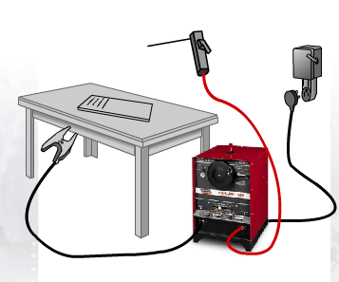
Gambar 4,1. Proses las SMAW
Mesin Las SMAW
Kabel & Holder Elektroda
Kabel & Tang Masa

elektroda
Panjang busur listrik
Sudut kemiringan elektroda
Kecepatan pengelasan
Weldment
Base metal
Electrode holder
Electrode holder position
Work clamp
Gambar 4.2. Sistem pengelasan pada proses SMAW
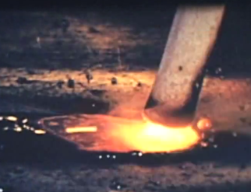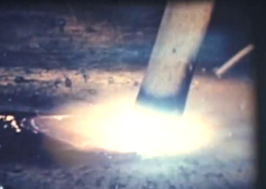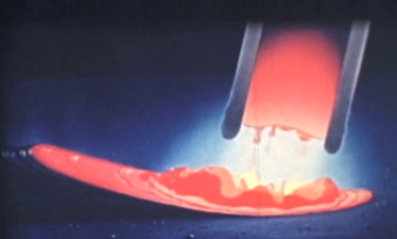Gambar
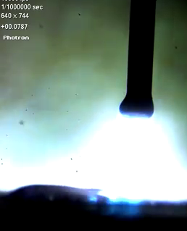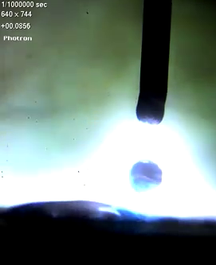
Gambar 4.3. Arc length (panjang busur) dan metal trasnfer elektroda yang didepositkan ke benda

Panjang busur antara benda kerja (base metal) dan ujung elektroda merupakan salah satu variabel pengelasan yang sangat penting, karena menentukan masukan panas (heat input) pada benda kerja maupun elektroda. Mesin las SMAW yang mempunyai karakteristik Constant Current (CC) atau Drooping Arc Voltage (DAV) berhubungan erat dengan panjang busur listrik (arc length). Besarnya arus dan tegangan pengelasan ditentukan oleh arc length, sehingga semakin dekat arc length terhadap benda kerja maka heat input semakin kecil dan sebaliknya. Heat input ini menentukan laju pendepositan logam las seperti terlihat pada Gambar 4.3. Arc length terlalu besar menyebabkan heat input kecil dan mengakibatkan bentuk deposit logam las kecil dan kurang fusi. Sebaliknya jika arc length terlalu rendah akan menghasilkan heat input yang besar dan mengakibatkan deposit logam las melebar, terjadi undercut dan banyak spatter. Jarak arc lenght yang terbaik tergantung dari tipe elektroda seperti terlihat pada Tabel 4.1.
Tabel 4.1. Hubungan arc length dengan jenis elektroda
Tipe Elektroda | Arc lenght
Celullose | 0,5 x Ø elektroda
Rutile | 1 x Ø elektroda
Acid | 1,5 x Ø elektroda
Basic | 0,5 x Ø elektroda

Kecepatan pemakanan elektroda (wire feed speed = WFS) pada proses SMAW sangat tergantung dari diameter dan besar arus pengelasan. Hasil penelitian menunjukkan bahwa semakin tinggi arus pengelasan akan meningkatkan WFS seperti terlihat pada Gambar 4.4. Hal ini berarti bahwa semakin tinggi arus akan menghasilkan logam deposit ke benda kerja semakin besar. Besar WFS untuk eletroda E 6013 antara 0,28 cm/detik hingga 0,56 cm/detik. Data ini selanjutnya digunakan sebagai acuan dalam membuat eletroda simulator. Data penelitian ini juga menunjukkan bahwa semakin besar diameter elektroda akan menghasilkan WFS yang semakin rendah. Untuk arus pengelasan 100 amper, WFS untuk diameter eletroda 2,6 mm sebesar 0,50 cm/detik lebih besar dibandingkan WFS untuk elektroda 3,2.mm yaitu 0,37 cm/detik. Hal ini disebabkan oleh kalor peleburan yang relatif lebih besar untuk elektroda berdiamter kecil.

Gambar 4.4. Grafik hubungan kecepatan pemakanan elektroda E 6013 terhadap arus
- Disain dan Pembuatan Alat Baca Data dan Sistem Rekam Data
Data yang terbaca oleh sensor pengukur harus dapat terbaca dan terekam dengan baik. Oleh karena itu diperlukan disain peralatan yang dapat menampilkan data yang dibaca oleh sensor pengukur. Data-data yang terbaca oleh masing-masing sensor berupa panjang busur listrik, sudut kemiringan elektroda dan kacepatan pengelasan harus dapat direkam sehingga diperlukan disain sistem perekam data yang baik. Sensor, alat perekam dan alat display data dirakit menjadi satu sistem yang disesuaikan dengan Mesin las SMAW.

Sensor accelerometer
Sensor
magnet
ATMega8
ATMega8

ATMega162

Gambar 4.5. Disain sistem konstruksi sensor pengukur kecepatan pengelasan, panjang busur, dan sudut elektroda

Disain sistem Mesin Simulator Las merupakan perakitan dari sensor pengukur kecepatan pengelasan, panjang busur listrik dan sudut kemiringan elektroda. Ketiga sensor ini masing-masing dihubungkan dengan perekam dan display data yang dapat dilihat pada Gambar 4.5. dan Gambar 4.6.

Gambar 4.6. Rangkaian mikrokontroler untuk membaca tiga data secara simultan dalam satu display
Ketiga variabel hasil studi pustaka dan pengamatan lapangan tersebut kemudian dijadikan dasar untuk mendisain dan membuat Mesin Simulator Las (MeSiL) yang dapat mensimulasikan gerakan elektroda sesungguhnya dengan tiga variabel data yang terekam yaitu gerakan vertikal, kemiringan dan kecepatan gerak dari elektroda.
- Pertama adalah gerakan vertikal mensimulasikan ketinggian dari elektroda yang bergerak naik turun yang dibaca dengan sensor magnet. Data ini diasumsikan sebagai data panjang busur dalam pengelasan SMAW sebenarnya dengan range ketinggian 1,6 mm hingga 3,6 mm. Rangkaian alat untuk membaca data ketinggian elektroda ini sudah berhasil didisain dan dibuat dengan menggunakan sensor magnet seperti terlihat pada Gambar 4.7.(a).

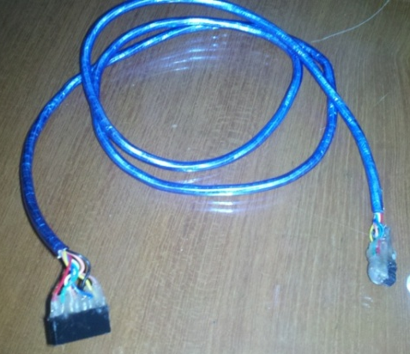  (a)  (b) | 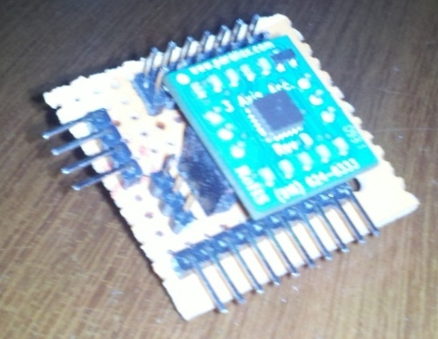
Gambar 4.7. Rangkaian sensor (a) sensor magnet untuk membaca data ketinggian elektroda (b) sensor accelerometer untuk membaca data sudut kemiringan dan kecepatan pengelasan

- Variabel kedua adalah gerakan miring elektroda yang mensimulasikan sudut pengelasan SMAW sebenarnya dengan range 60 derajat hingga 85 derajat. Data kemiringan sudut ini dibaca oleh sensor accelerometer yang bekerja berdasarkan berat gravitasi bumi yang diukur dengan tiga sumbu yaitu x, y dan z. Gerakan ataupun goncangan dari sensor ini akan merubah titik koordinat x, y dan z yang selanjutnya dikonversi menjadi sudut dan kecepatan. Rangkaian alat untuk membaca data sudut kemiringan elektroda ini sudah berhasil didisain dan dibuat dengan data kemiringan pada setiap saat serta dapat didispaly dalam monitor dan terekam dalam memori komputer seperti terlihat pada Gambar 4.7.(b).
- Variabel ketiga adalah kecepatan pengelasan yang diukur dengan sensor accelerometer. Rangkaian alat untuk membaca data kecepatan pengelasan ini sudah berhasil didisain dan dibuat dengan data kecepatan pengelasan setiap saat dapat terbaca dan terekam dalam memori komputer seperti terlihat pada Gambar 4.7.(b).
- Ketiga alat sensor tersebut dirangkai menjadi satu agar terjadi pembacaan simultan antara ketinggian elektroda, kemiringan elektroda dan kecepatan pengelasan. Penelitian ini berhasil mendisain dan mambuat rangkaian yang dapat membaca ketiga data secara simultan dan merekam kedalam memori sehingga data setiap siswa dapat dipelajari dengan baik. Disain rangkaian mikrokontroler untuk menyatukan ketiga data tersebut dapat dilihat pada Gambar 4.6. PCB rangakain mikrokontroler berhasil dibuat untu meletakkan hardware seperti terlihat pada Gambar 4.8.
Gambar 4.8. PCB untuk rangkaian mikrokontroler
Penelitian ini juga berhasil membuat sistem minimum kontroler ATMega 162 seperti terluhat pada Gambar 4.9. Sistem mikrokontroler ini akan menngolah semua data yang terbaca oleh sensor magnetik dan accelerometer menjadi data ketinggaian elektroda, data kemiringan sudut dan data kecepatan pengelasan. Data-data ini disimpan dalam memori komputer dan dapat didisplay pada layar monitor. Sistem hardware ini selanjutnya dibuatkan software untuk mengolah data sehingga dapat disimpan dalam memori komputer dan ditampilkan dalam monitor yang secara rinci dapat dilihat pada halaman 25.
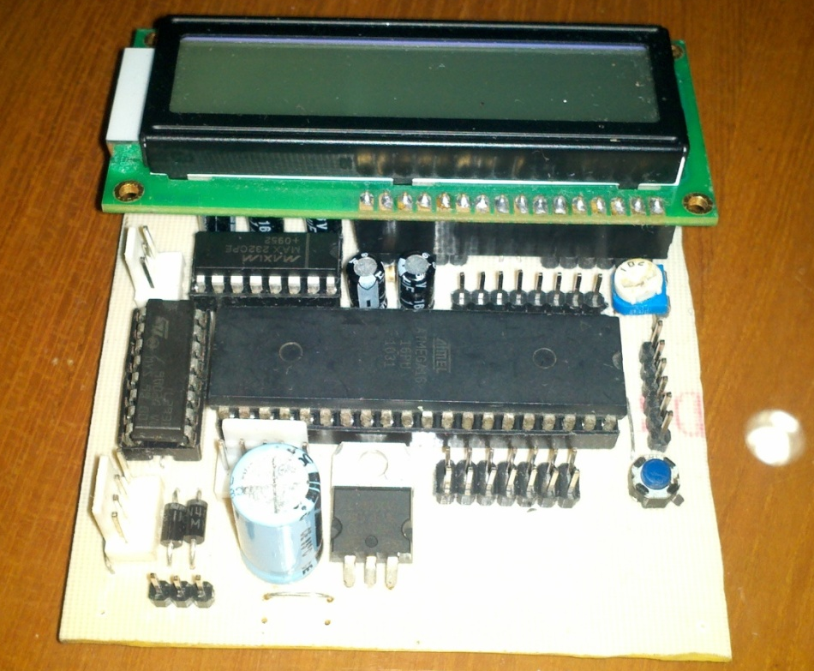
Gambar 4.9. Hardware mikrokontroler untuk memproses data
- Disain dan Pembuatan Simulator Elektroda
Elektroda bergerak bergerak ke atas dengan untuk mensimulasikan terumpannya elektroda (wire feed speed) kedalam benda kerja. Elektroda dalam pengelasan SMAW akan mengalami pengurangan panjang akibat meleleh dan terumpan ke dalam benda kerja. Gerakan elektroda ini disimulasikan dengan menggerakkan elektroda ke atas menggunakan motor DC Geared 50, 12 V yang dipasang pada pemegang elektroda (holder). Disain dan pembuatan elektroda simulator yang bergerak ke atas dapat dilihat pada Gambar 4.10. dan 4.11.

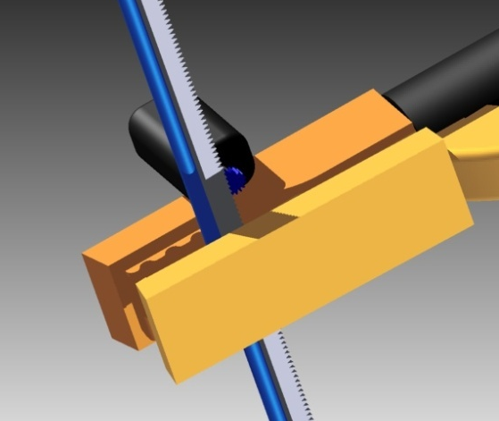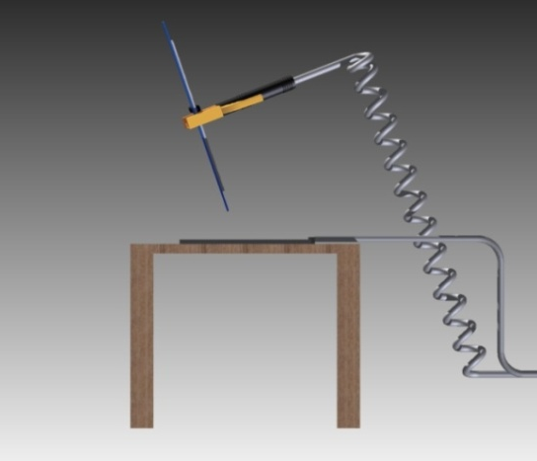
Kabel data
Motor penggerak
Sistem transmisi roda gigi
Gambar 4.10. Disain sistem perubahan panjang elektroda dan panjang busur listrik

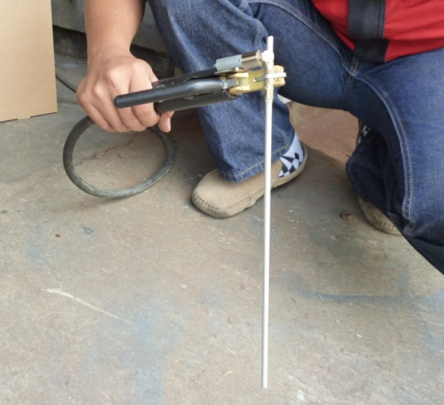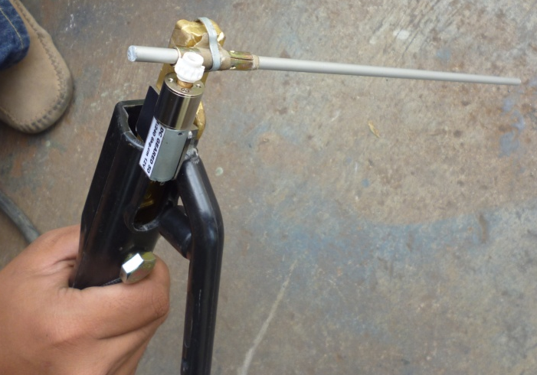
elektroda
Gambar 4.11. Elektroda simulator yang digerakkan dengan motor DC Geared 50, 12 V
- Perakitan Elektroda, Sensor dan Display
Elektroda simulator, sensor, rangkaian elektronik pengolah data dan display di rakit menjadi satu sehingga menghasilkan alat simulator gerakan elektroda dengan data yang dapat direkam dan didisplay seperti Gambar 4.12. Perbaikan dan kalibarasi masih diperlukan untuk menghasilkan data yang lebih akurat.
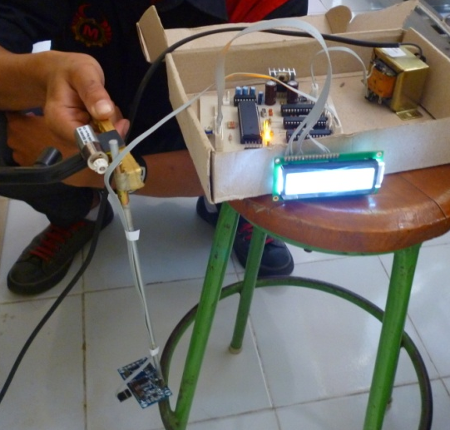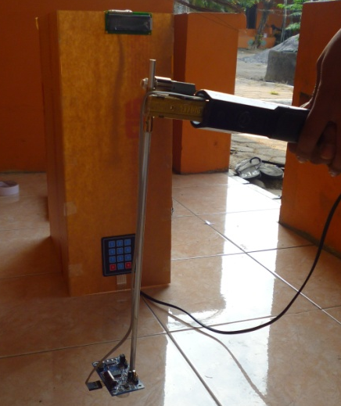
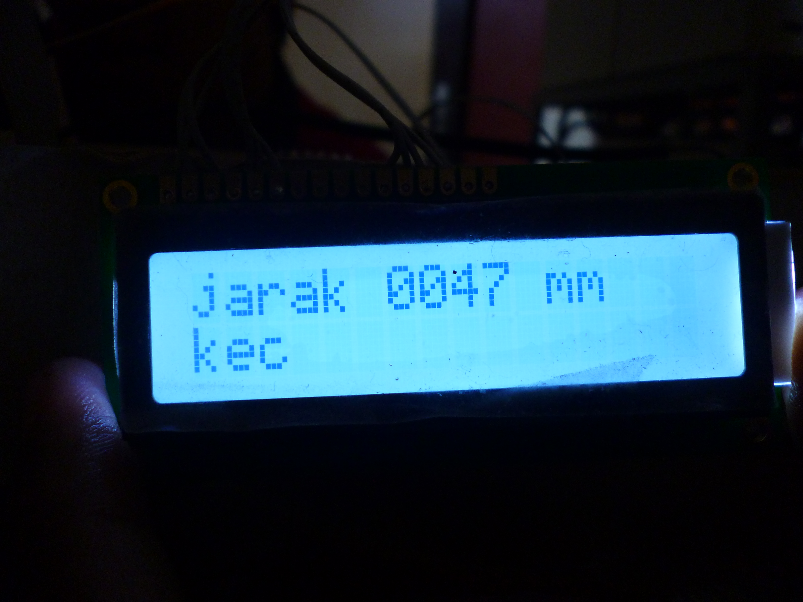
Gambar 4.12. Rangkaian elektronik yang dapat membaca jarak ketinggian elektroda

- Disain dan Pembuatan Rangka MeSiL
Rangka dan casing MeSiL didisain untuk menempatkan dudukan monitor, rangkaian prosesor, memori dan koneksi kabel sehingga dihasilkan sistem pencatatan dan display data yang efaktif dan menarik. Kabel koneksi digunakan untuk mentransfer data yang dibaca masing-masing sensor ke sistem memori untuk disimpan. Data-data ini selanjutnya diproses dengan software microsoft excel dan ditampilkan dalam layar monitor berupa data panjang busur, data sudut kemiringan elektroda dan data kecepatan pengelasan pada setiap saat seperti terlihat pada Gambar 4.13 dan 4.14.
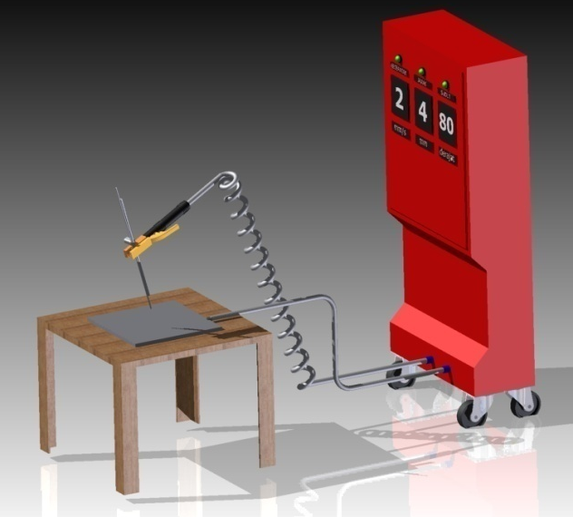 | 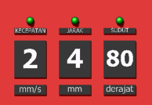

Gambar 4.13. Disain Mesin Simulator Las (MeSiL)

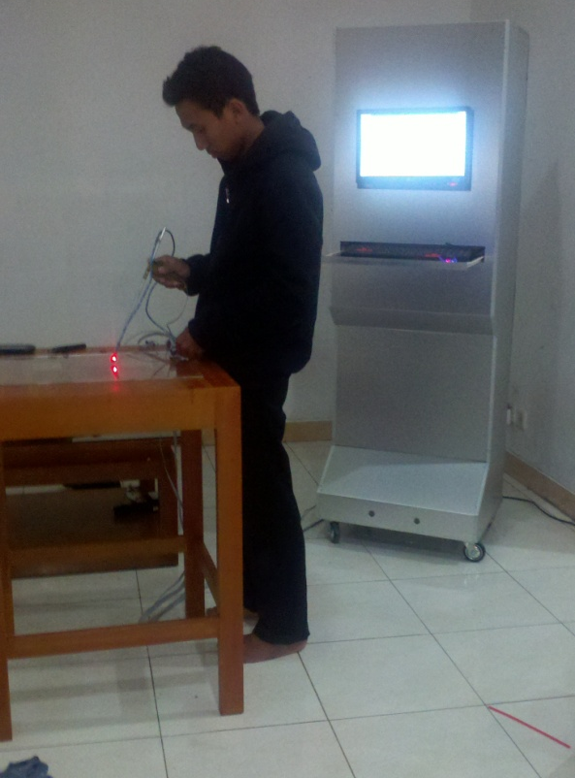
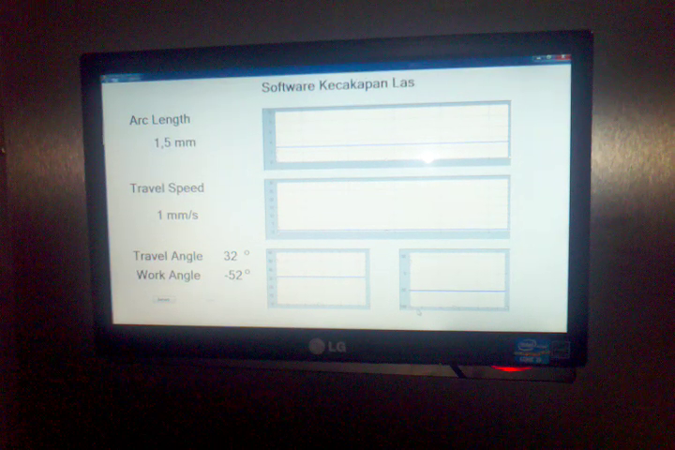
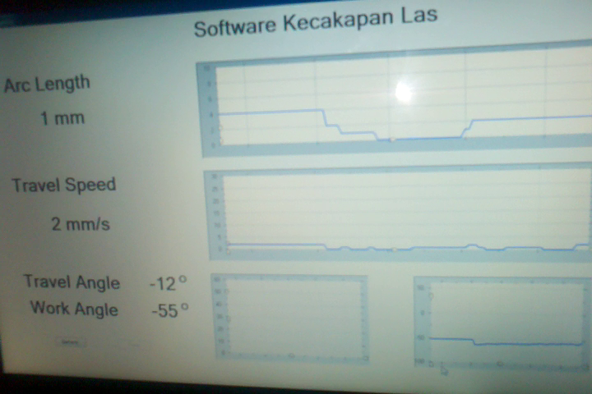

Gambar 4.14. Mesin Simulator Las (MeSiL) dan Display data kecepatan
pengelasan, panjang busur listrik dan sudut kemiringan elektroda

- Faktor-Faktor Pendukung dan Penghambat
Faktor-faktor eksternal yang mendukung pelaksanaan penelitian ini dapat diidentifikasi sebagai berikut:
- Komunitas guru dan profesi dibidang pengelasan sangat mendukung dan membantu dalam mencarikan informasi komponen-komponen yang dibutuhkan dalam penelitian ini. Misalnya data-data sensor dan komponen yang ada di Indonesia, lokasi tersedianya barang tersebut dan masukan-masukan untuk perbaikan MeSiL yang akan dibuat dalam penelitian ini
- Kesediaan komunitas dan profesi pengelasan sebagai tenaga pemasaran apabila produk MeSiL ini sudah berhasil di rekayasa. Hal ini mendorong dan memberi semangat tim peneliti untuk menghasilkan produk yang berkualitas.
- Tersedianya sumber daya manusia yang dapat bersinergi untuk membuat produk pendidikan pengelasan yang bermanfaat dan berkualitas yaitu SDM di bidang pengelasan, mikrokontroler dan pendidikan serta didukung oleh mahasiswa-mahasiswa tugas akhir
- Tersedianya fasilitas dan peralatan untuk memproduksi MeSiL di Jurusan Pendidikan Teknik Mesin, Teknik Elektro dan Teknik Elektronika dilingkungan Fakultas Teknik UNY
Hambatan utama dalam penelitian ini hanya satu yaitu tidak tersedianya sensor jarak berdiameter 4 mm di Indonesia. Sensor jarak dengan diameter 15 mm hingga 20 mm banyak ditemui di Indonesi sehingga untuk sementara penelitian ini menggunakan sensor tersebut. Sensor berdiameter lebih dari 6 mm tersebut mempunyai kelemahan bila digunakan untuk membuat MeSiL karena tidak dapat dipasang pada ujung elektroda yang berdiamter 6 mm sehingga pembacaan data jarak ketinggian elektroda kurang baik. Secara umu, faktor-faktor yang menghambat pelaksanaan penelitian ini, baik internal maupun eksternal adalah sebagai berikut:
- Sensor yang ideal untuk MeSiL belum ditemukan di Indonesia hingga laporan ini dibuat. Sensor ideal yang dibutuhkan adalah sensor dengan ukuran diameter sekitar 4 mm sehingga dapat dipasang pada ujung elektroda. Sensor tipe ini dapat merekam data ketinggian elektroda lebih presisi. Sensor jarak dengan diameter 4 mm sudah dicari dipasar-pasar elektronik terbesar di Indonesia yaitu di Bandung, Jakarta dan Surabaya.
- Agen-agen komponen elektronik yang ada perwakilan di Indonesia sudah dihubungi tetapi belum diperoleh tipe sensor yang dibutuhkan.
- Pencarian informasi sensor juga dilakukan secara online menggunakan internet, tetapi mengalami kendala sistem pembayaran dan pengiriman yang lama

Solusi yang dipilih untuk mengatasi hambatan penelitian tersebut adalah sebagai berikut:
- Sensor pembaca sudut dan kecepatan tidak mengalami kendala yang berarti sehingga sudah dapat buat dengan baik.
- Sensor pembaca jarak ketinggian elektroda, untuk sementara menggunakan sensor ultrasonik dengan diameter lebih dari 6 mm dan merekayasa hingga menghasilkan data jarak ketinggian elektroda yang optimal.
- Pencarian sensor yang berdiameter 4 mm masih dilakukan melalui online dan pemesanan ke agen perusahaan Schnaider Electric dan Keykens.

- Program Sistem Sensor dan Display MeSiL

BAB V
KESIMPULAN DAN SARAN

- Kesimpulan
Secara umum, penelitian hibah unggulan perguruan tinggi ini berhasil merekayasa Mesin Simulator Las (MeSiL) sesuai target pada tahun pertama. Hasil penelitian ini secara ringkas dapat disimpulkan sebagai berikut:
- MeSiL dapat mengukur panjang busur yang didemonstrasikan dengan ketinggian elektroda terhadap benda kerja. Alat ukur ketinggian elektroda ini menggunakan sensor magnet yang dimodifikasi sehingga menghasilkan data jarak ketinggian elektroda yang bergerak terhadap benda kerja.
- MeSiL ini dapat mengukur kemiringan elektroda yang bergerak dengan menggunakan sitem sensor accelerometer yang dimodifikasi.
- MeSiL ini dapat mengukur kecepatan pengelasan dengan menggunakan sistem sensor accelerometer yang dimodifikasi.
- MeSiL ini dilengkapi dengan software pengolah data yang dapat menampilkan data dalam bentuk grafik dan nilai panjang busur, kemiringan sudut dan kecepatan pengelasan pada setiap saat.

- Saran

- Produk MeSiL tersebut masih memerlukan penelitian lanjutan untuk menentukan efektifitas dan efisiensi untuk membentuk skill mengelas (welder).
- Pengembangan sensor pengukur panjang busur, kemiringan elektroda dan kecepatan pengelasan yang dipasang pada mesin las SMAW sebenarnya masih diperlukan untuk mengetahui kualitas skill dari peserta didik.

DAFTAR PUSTAKA

Aiken, Lewis R.,(1997) Psychological Testing and Assessment. Allyn and Bacon: Boston
AWS Committee on Methods of Inspection. (2000). Welding Inspection Handbook. Third edition. Publisher: American Welding Society (AWS), Miami, USA.
Banathy,Bela H.(1996),”System Inquiry and Its Aplication in Education.”Handbook of Research for Education Comminications and Technolog,ed.David H.Jonassen,Simon & Schuster Macmillan: New York
Bryakov, Yankovsky, and Pleshkin, tanpa tahun, Mechanical Drawing, Moskow : Peace Publisher
Dansereau, Donald F.,(1985) “Learning Strategy Research,” Thingking and Learning Skills,. Ed Judith W Segal, Susan F.Chipman and Robert Glasser, Hilsdale: Lawrence Erlbaum Assocites Publisher: Hilsdale.
Darmawan HS, 2000, Pengantar Perancangan Teknik, Dirjen Dikti Depdiknas: Jakarta
Giesecke, 1974, Technical Drawing, Machmillan Publishing CO, Inc: New York.
Gupta.,V., dan Murty, PN, tanpa tahun, An Introduction to Engineering Design Method, New Delhi: tata Mc Graw Hill Publishing Company Limited.
Hsion, Yu-ping,(2000) “The effect of Cognitive Styles and Learning Strategies in Hypermedia Environment: A Review of Literature” http://www.edb.utexas.edu/mmresearch/Students99/Hsiao.html
I Made Candiasa (2002) Pengaruh Strategi Pembelajaran dan Gaya Kognitif terhadap Kemampuan memprogram Komputer. Sinopsis Desertasi. Pascasarjana UNJ: Jakarta.
Kearns, W.H. (1997). Welding Handbook : Engineering, Cost, Quality and Safety. Seventh edition, volume 5. Publisher: American Welding Society (AWS), Miami, USA Lary B Cristensen.(1988). Experimental Methodology. Allyn & Bacon: Masssachusets
Lincolnelectric. (2009). Material of Welding Training. USA. http://www.lincolnelectrics.com tanggal akses 20 Mei 2011
Noel Entwistle, (1983) Styles of Learning and Teaching . John Wiley & Son Ltd: New York.
Olson, D.L., Siewert, T.A., Liu, S., Edwards, G.R. (1993). ASM Handbook: Welding, Brazing, and Soldering. Publisher ASM International, United State of America.
Once Kurniawan, “Menata Ulang Proses Pembelajaran di Perdosenan Tinggi,” Peningkatan Kualitas dan Produktivitas SDM dengan Penerapan Teknologi Pembelajaran”. makalah disampaikan pada Seminar Nasional Teknologi Pembelajaran, Jakarta,18-19 Juli 2002.
Park, (1996) Adaptive Instructional System. Simon & Schustrer Macmillan: New York.
Plomp, Tjeerd and Ely , Donald P.1996. International Encyclopedia of Educational Technology New York: Pergamon.
Ramirez and Castenada, (2002) Some Attributes of Low Spasial and High Spasial Conitive Styles (http://www.nwrel.org/index.html),h.1-3
Reigeluth, C.M. (ed.). (1999). The Elaboration Theory Guidance for Scope and Sequence Decisions”Instructional design theories and models: a New Paradigm of Instructional Theory. Lawrence Erlbauw Associates, Publishers. New Jersey
Reigeluth, C.M., Bunderson, C.V. dan Merrill, M.D. “Is there a Design Science of Instruction?”, Instructional Science Report, 1977
Romizowski, (1990) Designing Instructional System, London:Kogan Page.
Sujimat, Dwi Agus. “Pengembangan Buku Teks untuk Memudahkan Belajar” Jurnal Pendidikan Humaniora dan Sains”, Vol. 1 1994
Task Force Systems Curriculum ACM,2004http://www.acm.org/mmresearch/acm.html
Wilson,Brent G and Peggy Cole (1996)“Cognitive Teaching Models,”Handbook of Research for Educational Communication and Technology,ed.David H Jonassen. Simon & Schuster Macmillan: New York.

